

1. ¿Con cuál te identificas? Colorea.

* Colorea los hábitos correctos que debes tener en cuenta en tu vida diaria.

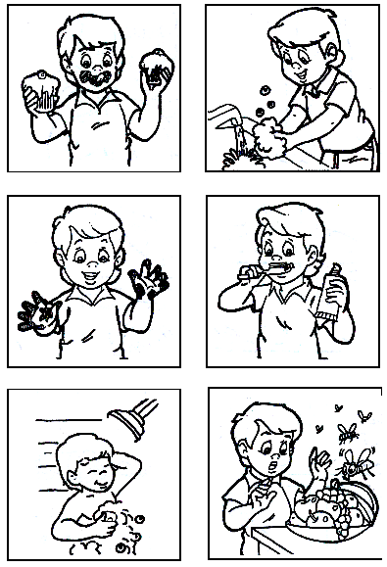

1. Observa y comenta qué situaciones ponen en riesgo su seguridad personal.
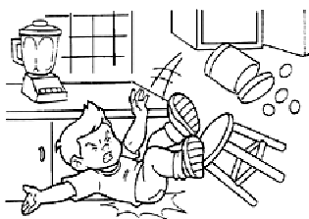

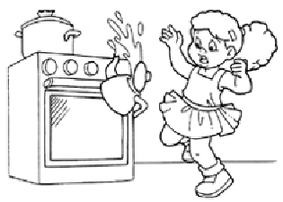
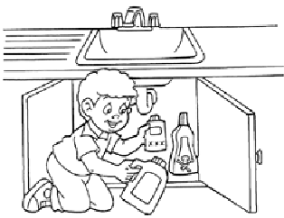

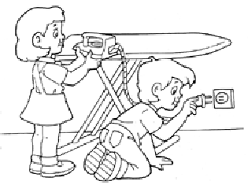

2. Recorta del periódico figuras en donde las personas no están cuidando su cuerpo y comenta con tus padres qué debemos hacer.

